**Літературне читання**

**4 травня, понеділок**

**Підсумковий урок за розділом «У країні знань».**

С. 152, відповісти на запитання в кінці розділу, виконати завдання (на вибір).

**5 травня, вівторок**

**Оповідання. Микола Носов «Мишкова каша». (Скорочено)**

С. 153 – 162, прочитати оповідання, відповісти на запитання.

**6 травня, середа**

**Оповідання. Микола Носов «Мишкова каша». (Скорочено)**

С. 153 – 162, прочитати оповідання в особах ***(необхідна допомога батьків!)***, виконати завдання (на вибір).

**8 травня, п’ятниця**

**Повість-казка. Льюїс Керролл «Аліса в Країні Чудес» (Частина 1. У кролячій норі).**

С. 162 – 170, виразно читати.

**Математика**

**4 травня, понеділок**

**Сумісні дії з багатоцифровими числами. Задачі на спільну роботу. Рівняння.**

С. 165, № 1059 – усно

№ 1060 – письмово (*позначити порядок дій, кожну дію обчислити в стовпчик*)

№ 1062 - розв’язати задачу

№ 1064 - розв’язати одне рівняння (на вибір).

Домашня робота: с. 166, № 1065 – обчислити приклад (*позначити порядок дій, кожну дію обчислити в стовпчик*).

**5 травня, вівторок**

**Знаходження значень виразів на сумісні дії з багатоцифровими числами. Розширені задачі на зведення до одиниці. Складання і розв’язування нерівностей.**

с. 166, № 1069 – обчислити приклади

№ 1071 - розв’язати задачу *(урожайність – це кількість зібраного зерна з 1 га землі)*

*План розв’язування задачі:*

1. *Яка урожайність гречки?*
2. *Яка урожайність рису?*
3. *Скільки центнерів рису зібрали з 18 га?*

№ 1073 - розв’язати нерівність

*розпочати так*: 500 + а ˃ 1200

а =

Домашня робота: с. 166, № 1074 - розв’язати задачу

№ 1075 – обчислити приклади

**6 травня, середа**

**Узагальнення і систематизація знань з вивченої теми.**

С. 166, № 1076 – усно

С. 177, № 1078 - обчислити приклади

№ 1080 - розв’язати задачу

Домашня робота: с. 167, № 1083 – записати і розв’язати вирази.

**8 травня, п’ятниця**

**Ділення багатоцифрових чисел на трицифрове число (додаткова тема). Задачі з буквеними даними.**

С. 167, № 1085 – усно, № 1086 – письмово

С. 168, № 1087 – прочитати пояснення

№ 1088 – обчислити приклад

№ 1090 - розв’язати задачу

**Українська мова**

**4 травня, понеділок**

**Повторення вивченого. Що ми знаємо про іменник і прикметник.**

С. 181 – 182, впр. 414 - виконати тестові завдання, виконати і записати завд.4,

впр. 415 – усі завдання.

**6 травня, середа**

**Повторення вивченого. Що ми знаємо про іменник і прикметник.**

Виконати завдання у зошиті.

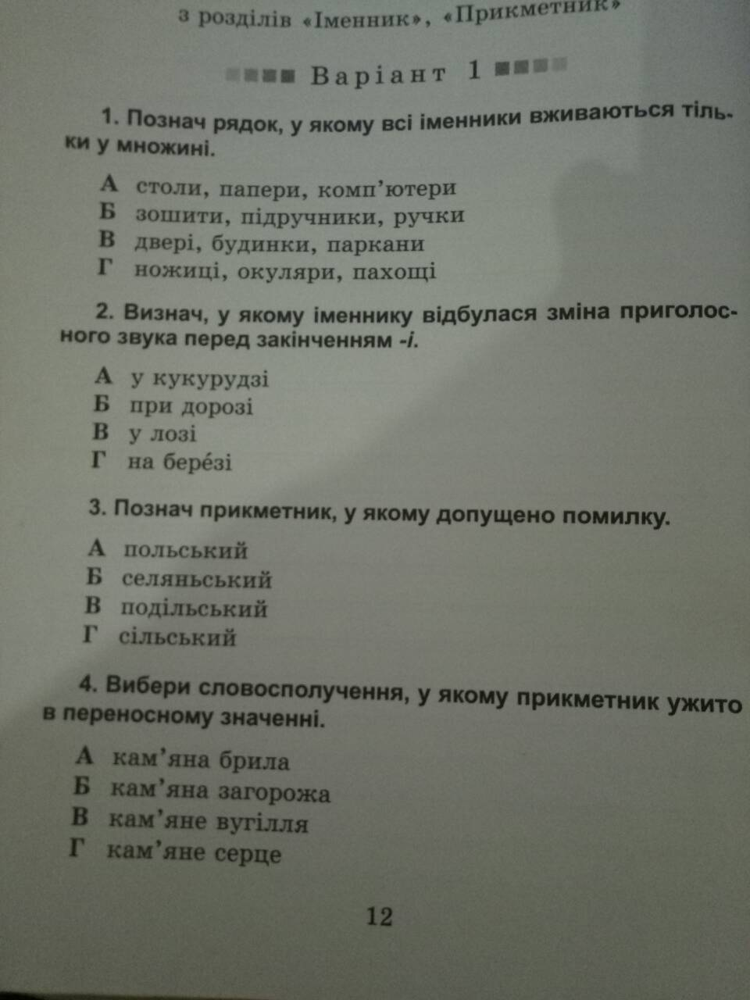

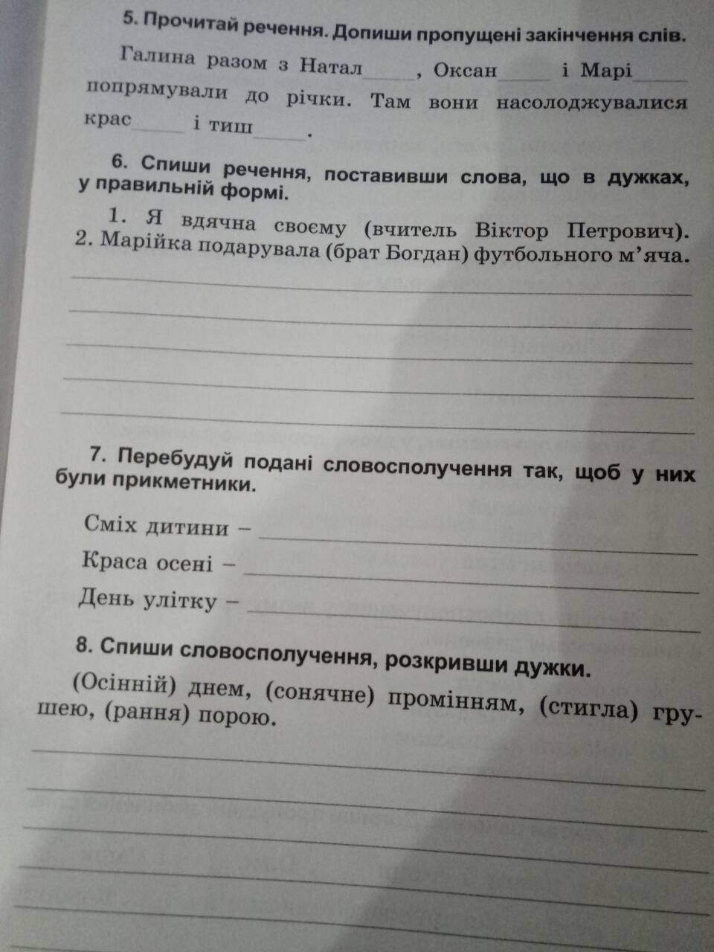

**7 травня,четвер**

**Повторення вивченого. Що ми знаємо про займенник і числівник.**

С. 182 – 182, впр. 416 - виконати тестові завдання, виконати і записати завд.4,

впр. 417 – усі завдання.

**Природознавство**

**5 травня, вівторок**

**Які галузі господарства краще розвивати у степовій зоні?**

С. 163 – 164, прочитати статтю, відповідати на запитання, виконати завдання в зошиті, с. 47.

**7 травня,четвер**

**Яка погода в Карпатських і Кримських горах?**

С. 165 – 168, прочитати статтю, відповідати на запитання, виконати завдання в зошиті, с. 48.